**GIỚI THIỆU SÁCH THÁNG 4 CHỦ ĐỀ: “ KỈ NIỆM NGÀY GIẢI PHÓNG MIỀN NAM 30 - 4”**

**Giới thiệu cuốn sách: “Bác Hồ kính yêu”**

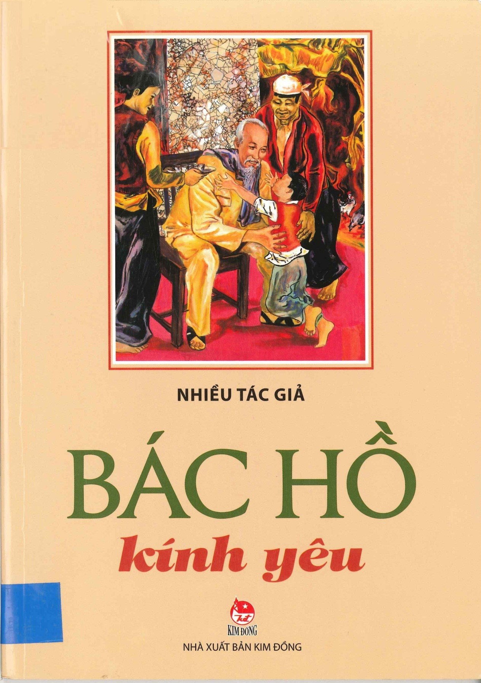

**Giới thiệu cuốn sách: “Bác Hồ kính yêu của chúng em”**

Kính thưa các thầy cô giáo, thưa toàn thể các bạn học sinh thân mến!

Mác - xim- góc – ki đã nói “mây đen có thể che được ánh sáng mặt trời nhưng không thể che được ánh sáng của sách mang lại”.

Mỗi cuốn sách đều mang lại rất nhiều ý nghĩa trong cuộc sống, không chỉ với người lớn với trẻ thơ, mỗi cuốn sách là một thế giới bí ẩn khám phá nó ta sẽ thấy được vẻ đẹp muôn màu của cuộc sống. Đọc sách là một thú vui lành mạnh, là công việc cần thiết trong cuộc đời mỗi con người. Hưởng ứng cuộc vận động học tập và làm theo tấm gương đạo đức Hồ Chí Minh, đồng thời phát động phong trào đọc sách sâu rộng trong toàn trường. Nhân dịp kỉ niệm 49 năm ngày giải phóng miền Nam thống nhất đất nước 30 – 4 - 1975 / 30 – 4 - 2022 thư viện trường Tiểu học Mỹ Đức I xin trân trọng giới thiệu đến thầy cô giáo cùng toàn thể các bạn học sinh cuốn sách mang tựa đề **“*Bác Hồ kính yêu*”**được tái bản lần thứ 13, do NXB Kim Đồng phát hành.

Đây là cuốn sách quý được nhà trường sử dụng làm tư liệu để giáo dục đạo đức Hồ Chí Minh cho thể hệ trẻ. Cuốn sách dày 136 trang, trang bìa là hình ảnh Bác Hồ với các bạn học sinh của các bậc học, sách có kích thước 23cm.

Cuốn sách có 41 câu chuyện nhỏ bằng lối văn kể chuyện hấp dẫn, nhẹ nhàng mà tinh tế, tác giả đã tái hiện lại toàn bộ cuộc đời, sự nghiệp và những phẩm cách cao đẹp, trong sáng của chủ tịch Hồ Chí Minh.

Chủ tịch Hồ Chí Minh, một trong những anh hùng vĩ đại nhất trong lịch sử dân tộc Việt Nam. Người không chỉ là “***Danh nhân văn hóa thế giới***” mà còn là tượng trưng thể hiện chủ nghĩa nhân văn cao đẹp của thời đại. Cuộc đời Chủ tịch Hồ Chí Minh là tấm gương sáng cho thế hệ trẻ noi theo để học tập, rèn luyện và phấn đấu.

Vâng, thưa thầy cô cùng toàn thể các bạn học sinh thân mến, Bác là một người Việt Nam bình dị mà vĩ đại. Người sinh ra từ xứ Nghệ nghèo khó, sống những ngày đau buồn ở xứ Huế, vì yêu nước, thương dân mà người đã bôn ba khắp năm châu bốn bể để tìm đường cứu dân, cứu nước. Bác đã trực tiếp sáng lập Đảng cộng sản Việt Nam, lãnh đạo nhân dân ta làm nên cách mạng tháng 8 thành công, kháng chiến chống thực dân Pháp 9 năm giành thắng lợi và thống nhất đất nước. Đưa Bắc Nam xum họp một nhà. Bác dành muôn vàn tình yêu thương cho tất cả mọi người, đặc biệt là các cháu thiếu niên, nhi đồng.

Xin hãy cùng lật từng trang sử để lòng ta được theo dấu chân Bác:

*“Bác đi…đâu cũng nghe chân bước*

*Như gió Xuân về, đất nở hoa”*

*Buổi tuyên truyền và giới thiệu sách đến đây là kết thúc, xin hẹn quý thầy cô cùng các bạn vào buổi tuyên truyền lần sau!*